**Projeto de Business Intelligence Intelimetrics**

Este documento descreve o planejamento e a abordagem para o projeto de Business Intelligence (BI) proposto pela Empresa Intelimetrics.

**Quem somos?**

A Intelimetrics é uma empresa de consultoria em análise de dados e métricas que visa fornecer soluções de BI para atender às necessidades específicas de seus clientes.

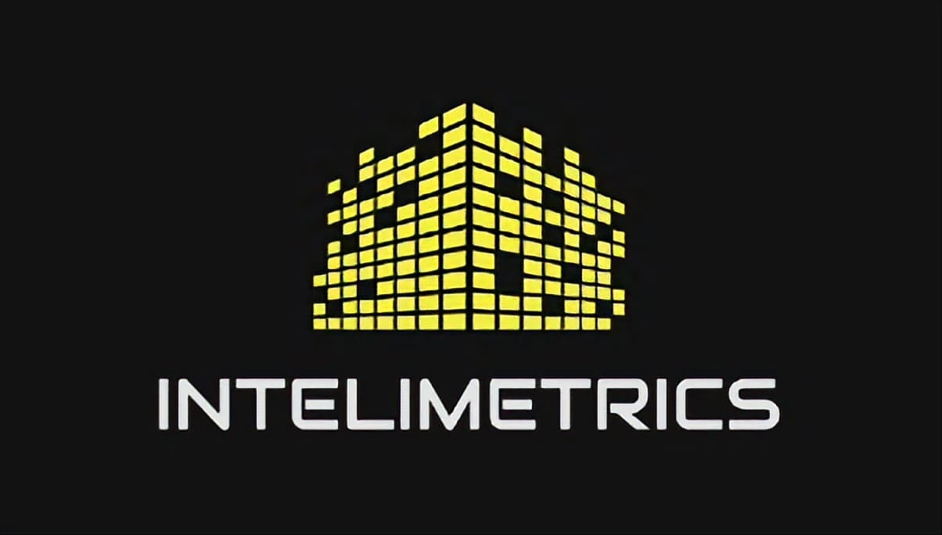

**Nossos colaboradores e suas funções.**

**Amanda:** Gerente de Projetos.

**Carine:** Analista de BI.

**Kauê:** Desenvolvedor.

**Rafael:** Consultor de BI.

**Rafaela:** Analista de Requisitos de BI.

**Robson:** Analista de BI.

**Objetivo.**

O objetivo é desenvolver uma solução de Business Intelligence para analisar e visualizar dados relacionados às operações de aluguel de filmes de uma locadora.

Os principais indicadores e análises incluem:

* Quantidade locações por tempo.
* Quantidade de locações por loja.
* Media de valor por filme.
* Filmes mais alugados.
* Locações por Gênero.

**Problema.**

Uma locadora de filmes que enfrenta desafios em relação as suas locações. Eles buscam uma solução para analisar e aprimorar seus processos de aluguel de filmes, identificar suas medias de locações, melhorar o seu crescimento e entender o comportamento de seus clientes de acordo com a porcentagem de locações, gênero do filme mais escolhido e venda por loja.

**Soluções Propostas para o Cliente.**

* **Entendimento do Negócio:** Reuniões para entender os desafios que o cliente vem enfrentando e sua visão de melhorias. Verificação de principais indicadores de chave de desempenho relevantes para o projeto.
* **Entendimento dos Dados:** Coletaremos os dados disponibilizados sobre os filmes, locações e informações de clientes da locadora. Avaliaremos a qualidade dos dados identificando o que podemos utilizar para desenvolver o projeto de modo eficiente.

**Preparação dos Dados.**

* **Matriz Dimensão X Indicador:** É uma estrutura que mapeia as dimensões para os indicadores-chave de desempenho, isso permite uma análise mais eficiente dos dados.
* **Modelagem e construção de um Data Warehouse eficiente:** Armazenará os dados de maneira organizada e otimizada para consultas.
* **Utilização de contêineres Docker para hospedar todos os bancos de dados:** Garante escalabilidade e flexibilidade**.**
* **Automação das cargas de ETL:** Extração, Transformação e Carga (ETL) para coletar dados das fontes, essas cargas de ETL são programadas para serem realizadas a cada 24 horas, garantindo a atualização regular dos dados.
* **Criação dos Dashboards:** Usaremos a ferramenta de Power BI para criar um dashboard interativos para a visualizações dos dados a serem apresentados. Implementaremos indicadores-chave de desempenho para monitorar o progresso. E ajudar o cliente a entender as soluções informadas.
* **Implementação de indicadores-chave de desempenho:** Monitorar o progresso e o desempenho.
* **Integração de fontes de dados distinta:** Integração e identificação de diferentes fontes de dados que são relevantes para a atender as necessidades do cliente.

**Transparência do Projeto.**

Todo o código e documentação relacionados ao projeto serão armazenados e compartilhados no GitHub. Isso garantirá transparência, facilidade de colaboração e permitirá que o cliente acesse e acompanhe o andamento do projeto.

Este documento estabelece o projeto de Business Intelligence da Intelimetrics, com foco na análise de dados da locadora de filmes. Esperamos que essa solução ajude o cliente a tomar decisões mais informadas e aprimore seu negócio de acordo com as métricas definidas.

Link: https://github.com/amandaallis/trabalhoBi